TOÁN
GIỚI THIỆU VỀ TỈ SỐ (TIẾT 1)
I. YÊU CẦU CẦN ĐẠT
*Năng lực đặc thù:
- Hiểu dược ý nghĩa về tỉ số cùa hai số. Biết đọc, viết tỉ số của hai số
- Phát triển các NL toán học như: học sinh giải quyết các bài toán; biết phân tích
*Năng lực chung: -Phát triển năng lực tự chủ và tự học, giao tiếp và hợp tác, giải quyết vấn đề và sáng tạo thông qua việc khuyến khích học sinh tự học tham gia các hoạt động nhóm và thảo luận, trình bày kết quả.
*Phẩm chất: -Chăm chỉ trong tính toán và làm bài; trung thực trong đánh giá kết quả học tập cả bản thân, của bạn; có trách nhiệm trong hoạt động nhóm.
II. ĐỒ DÙNG DẠY HỌC.
- Chuẩn bị một số tình huống đơn giản dẫn tới nhu cầu sử dụng phép chia để so sánh hai số.
III. CÁC HOẠT ĐỘNG DẠY HỌC CHỦ YẾU
HOẠT ĐỘNG CỦA GV | HOẠT ĐỘNG CỦA HS
A. Hoạt động khởi động
HS xem tranh khới động và thào luận: | HS1: Hãy so sánh số điện thoại màu hồng và số điện thoại màu xanh.  HS2: Có 3 chiêc điện thoại màu hông và 8 chiếc điện thoại màu xanh. Màu hồng ít hơn màu xanh là 8-3 = 5(chiếc diện thoại).
Để so sánh hai số, không chỉ có so sách hơn kém bao nhiêu đơn vị, người ta còn có thể sử dụng phép tính chia để so sánh số này bằng bao nhiêu phần so với số kia. | HS lắng nghe
B. Hoạt động hình thành kiến thức
*Mục tiêu: HS hiểu được ý nghĩa về tỉ số cùa hai số.
GV giới thiệu:  - Kêt quà của phép chia 3 : 8 gọi là thương của phép chia số 3 cho số 8.  - Thương 3 : 8 còn gọi là tỉ số của 3 và 8.  - Nói: Ti sô giữa số điện thoại màu hồng và số điện thoại màu xanh là 3 : 8 (ba  chia cho tám) hay $\frac{3}{8}$(ba phần tâm). | HS lắng nghe
- Tỉ số của 2 số là kết quả của phép tính gì? | Tỉ số của 2 số là kết quả của phép tính chia
- Số điện thoại màu hồng là bao nhiêu cái? | Số điện thoại màu hồng là 3 cái.
- Số điện thoại màu xanh là bao nhiêu cái? | Số điện thoại màu xanh là 8 cái.
Muốn tìm tỉ số của số điện thoại màu hồng với số điện thoại màu xanh, ta làm thế nào? | Muốn tìm tỉ số của số điện thoại màu hồng với số điện thoại màu xanh, ta lấy số điện thoại màu hồng chia cho số điện thoại màu xanh.
Tương tự, muốn tìm tỉ số của số a với số b, ta làm thế nào? | Muốn tìm tỉ số của số a với số b, ta lấy a chia b
Khi đó, Tỉ số của hai số a và b (b khác 0) là gì? | Tỉ số của hai số a và b (b khác 0) là thương trong phép chia số a cho số b.
Kết quả cụ thể là bao nhiêu? | Là a: b hay $\frac{a}{b}$
Hãy lấy 1 ví dụ về tỉ số của 2 số bất kì. | HS phát biểu.  HS khác lắng nghe, nhận xét, đặt câu hỏi (nếu có)
C. Hoạt động thực hành, luyện tập
*Mục tiêu: HS biết đọc, viết tỉ số cuả hai số
Bài 1. 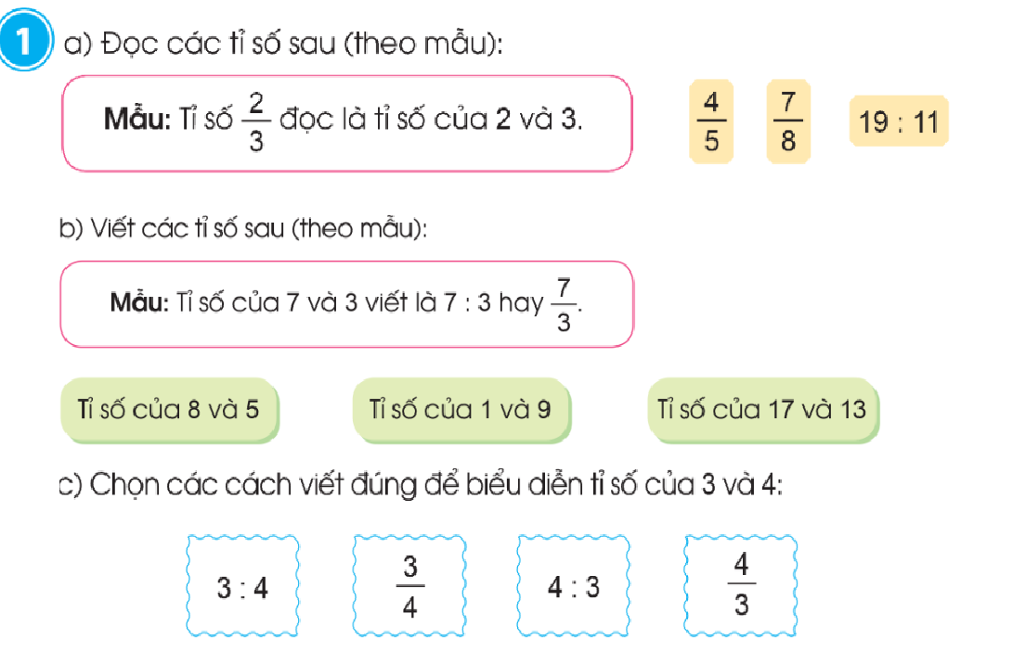
- Gọi HS đọc BT1 | 1HS đọc, HS khác đọc thầm
- Ở bài tập này, HS được luyện cách đọc, viết tỉ số. Chúng ta cùng luyện tập từng phần.
- Gọi 1 HS đọc lại | HS đọc lại yêu cầu
GV hướng dẫn mẫu
Viết bảng: Tỉ số $\frac{2}{3}$  Đọc là: Tỉ số của 2 và 3 | HS lắng nghe
- Yêu cầu hS thực hành | - HS làm và trao đổi với bạn cùng bàn
- Gọi HS đọc trước lớp | - HS đọc to trước cả lớp
- Chốt cách đọc.
- GV có thê giới thiệu thêm cách đọc.
Ví dụ: — đọc là “Tỉ sô cua 4 đôi với 5”.
- Qua phần BT 1. Cho biết, tỉ số có mấy cách viết? | - Tỉ số có 2 cách viết, viết dưới dạng phân số hoặc viết phép tính chia
- GV hướng dẫn mẫu
- Tỉ số của 7 và 3 ta làm tnao? | - Ta lấy 7:3
- Vậy Tỉ số của 7 và 3 là 7: 3 hoặc $\frac{7}{3}$
Yêu cầu hS thực hành | - HS làm và trao đổi với bạn cùng bàn
- Gọi HS đọc trước lớp (Có thể yêu cầu HS viết theo cả 2 cách) | - HS đọc to trước cả lớp
- Vậy tỉ số của 3 và 4 là bao nhiêu? | - HS trả lời 3:4 hoặc $\frac{3}{4}$
- Hãy chọn kết quả đúng ở phần c.
- Vậy tỉ số 4:3 là tỉ số của bao nhiêu? | - Là tie số của 4 với 3
- Lưu ý nhấn mạnh: Tỉ số cua hai số a và b phai được viết theo đúng thứ tự là a : b hay $\frac{a}{b}$ | - HS lắng nghe
Bài 2.
- HS đọc bài | - HS xác định yêu cầu
-Làm thế nào để tìm tỉ số của a và b? | - Ta lấy a: b
Lưu ý: Tì sô cúa hai sô a và b phài được viết theo đúng thứ tự a : b.
- HS thực hành, làm cá nhân vào vở | - HS làm bài
-Gọi HS trình bày
- HS giải thích kết quả
- Nhận xét, phần c, có điểm nào khác với phần a,b? | - ở phần c, số b là phân số
Qua đó, phân biết phân số và tỉ số? | - Phân số có tử sô và MS đều là số tự nhiên.  - Tỉ số là thương của 2 số, trong đó, 2 số đó có thể là STN hoặc PS
*Củng cố, dặn dò  -Tiết học vừa rồi chúng ta đã được học nội dung gì?  -Về nhà các em có thể luyện tập thêm cách đọc, viết tỉ số cho thành thạo và chuẩn bị cho tiết 2 | Học về tỉ số  - -HS nghe để thực hiện.
Điều chỉnh sau tiết dạy:
.................................................................................................................................
.................................................................................................................................

